Soortenboek konijnen&knaagdieren

Gemaakt door: Naenska Hoekstra
Datum: 6 Oktober

Docent: Men. Lafeber.

Inhoudsopgave

Blz. 1 Voorblad
Blz. 2. Inhoudsopgave
Blz. 3. Inleiding
Blz. 4 tot 41 Konijnen
Blz. 42 tot 56 Knaagdieren

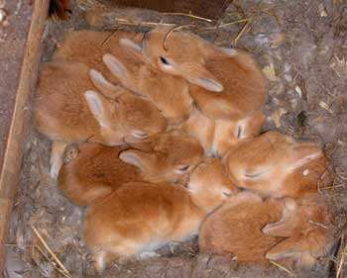

Inleiding

Bij het maken van een soortenboek van knaagdieren en konijnen. Ga ik totaal 50 verschillende beschrijven. Ik ben benoem de herkomst van elk ras en omschrijf het uiterlijk van het ras. Hierbij gebruik ik mijn konijnen en knaagdieren encyclopedie.

Ook zal er bij elk ras een foto te vinden zijn.

Franse hangoor

- Afbeelding

Herkomst:
De Franse Hangoor is een oud, Frans vleesras. Het is ontstaan in het midden van de 19e eeuw. In die tijd nam men het met de hygiëne noodgedwongen minder nauw dan tegenwoordig en oorschurft bij konijnen veelvuldig voor. Het viel de fokkers van slachtkonijnen op dat de Engelse Hangoor konijnen die al vanaf het begin van de 19de eeuw in Frankrijk voorkwamen, zelden last hadden van deze vervelende aandoening. De Fokkers besloten de Engelse Hangoor konijnen te fokken met de voorlopers van de Vlaamse reus. Hier door ontstond de Franse Hangoor

Omschrijving van het uiterlijk:
Een volwassen Franse hangoor is ongeveer tussen de 4,5 en 6 Kilo. De dieren hebben een robuust, gedrongen en gespierd lichaam met een brede borst. De achterkant is breed en mooi afgerond. Het ras heeft vrij korte en forse poten.
De Franse Hangoor heeft een flinke, brede en massieve kop met goed ontwikkelde wangen; de kop is vooral breed tussen de ogen. Een gebogen neusrug is een belangrijk raskenmerk.

Angora

- afbeelding

Herkomst:
Het Angora konijn is het oudste konijnenras dat we kennen. Ze werden in de 18e eeuw raszuiver gefokt onder twee verschillende rasnamen: White Turkish Rabbit en English Silk Rabbit. Later heeft men deze namen omgedoopt tot Angora een benaming die over de hele wereld wordt gebruikt voor dit konijnenras. Het ras verspreidde zich binnen korte tijd over de hele wereld. In de loop der tijd ontstonden er verschillende typen. Het Angora konijn kwam uitsluitend in witte vorm voor. Pas later zijn er verschillende kleuren geïntroduceerd.

Omschrijving van het uiterlijk:
De angora is een konijn met een gewicht van 3 tot 4 kilo. Het type is wat gedrongen en de hals is door de dichte beharing vrijwel niet te zien. De poten zijn gemiddeld van lengte en behoren stevig en gespierd te zijn. Angora's hebben een brede kop die niet lang mag zijn de oren zijn sterk en dik; ze staan rechtop. Ze zijn gemiddeld 12 centimeter lang.

Japanner

- afbeelding

Herkomst:
In tegenstelling tot wat de rasnaam doet vermoeden is de Japanner geen Japans ras maar stamt uit Frankrijk. De voorouders zijn bij toeval ontdekt in een parkje waar verschillende half verwilderde rasloze konijnen en driekleurige Hollanders gehouden werden. De kleurstelling van de dieren was zo apart dat besloten werd deze in een ras vast te leggen. De eerste Japanners werden tentoongesteld in 1887 en in 1889 werd het ras ingeschreven voor de wereldtentoonstelling in Parijs onder de naam Lapin Japonais. Ook andere landen kregen belangstelling. In Engeland en de Vereningde Staten heet het ras Harlequin.

Omschrijving van het uiterlijk:
Met een gewicht van tussen de ruim 2,5 tot 4 kilo behoort de Japanner tot de middelgrote konijnenrassen. Japanners zijn forse konijnen met een licht gestrekte lichaamsbouw. De poten hebben een gemiddelde lengte en zijn goed bespierd. De kop is flink breed, wat vooral bij de rammen goed tot uiting komt. De oren hebben afgeronde toppen en een gemiddelde lengte van 12 centimeter.

Engelse hangoor

- afbeelding

Herkomst:
De Engelse Hangoor is het oudste hangoorras. Uit dit ras zijn vrijwel alle andere hangoorrassen ontstaan. In Engeland kwamen op Engelse Hangoren lijkende dieren al voor in de 18e eeuw. Deze dieren, vrijwel allemaal met witte en bonte vachten, werden ook al min of meer raszuiver gefokt onder de naam Lops. Het ras is in Engeland erg populair geweest en men heeft zich jarenlang toegelegd op het verkrijgen van nog langere oren. Inmiddels is de Engelse Hangoor een bekende verschijning op internationale tentoonstellingen.

Omschrijving van het uiterlijk:
De Engelse hangoor is te herkennen aan de lange oren van het konijn deze oren zijn tussen de 58 en 70 centimeter. De breedte van de oren is ongeveer 12 centimeter. De engelse hangoor heeft een wat slanke, maar wel stevige bouw; de voorpoten zijn korter dan de achterpoten, zowel de voor als achterpoten moeten recht zijn. De kop wordt laag gedragen en behoord vooral bij rammen breed te zijn. De Engelse hangoor heeft een gewicht tussen de 3,5 en ruim 5 kilo.

Hollander

- afbeelding

Herkomst:
De Hollander is samen met de Klein Zilver en de Tan een van de oudste rassen die we kennen. De typische tekening was honderden jaren geleden al bekend. Er zijn schilderijen uit de 15e eeuw waar al konijnen op afgebeeld staan met een hollandertekening. Dit ras stamt uit Engeland maar de verre voorouders stammen wel uit Nederland en het noorden van België. Al in 1870 zag men het ras op tentoonstellingen en negen jaar later werd in Engeland een rasclub opgericht. De Hollander heeft een belangrijke rol gespeeld in de ontwikkeling van o.a. Witte Wener, Japanner, Alaska, het Pooltje en Hussemer Blauwoog

Omschrijving van het uiterlijk:
De Hollander is een gedrongen, vrij fors ogend konijntje. De poten zijn relatief kort, recht en stevig. De korte, bolvormige kop is vooral tussen de ogen erg breed en heeft goed gevulde wangen. Hollanders hebben flinke oren met afgeronde punten; de gemiddelde lengte ervan is 9 centimeter. De standaardisering met betrekking tot het gewicht van de Hollander is op internationaal niveau niet gelijk. In Nederland is 2,75 Kilo het maximum.

Vlaamse reus

- afbeelding

Herkomst:
In België werd het ras al in de vroege 19e eeuw min of meer raszuiver gefokt. Algemeen wordt aangenomen dat de Vlaamse Reus afstamt van een ander groot konijn dat inmiddels is uitgestorven: De Patagoniër. De Patagoniër kwam veel voor in België, maar ook in Frankrijk. Volgens verschillende bronnen zou de Vlaamse Reus, al in de 16e eeuw zo goed als raszuiver zijn gefokt in de streken rondom Gendt, er zouden in die tijd ook al diverse clubs zijn geweest die zich bezighielden mit dit ras. In 1880 bleken ook konijnenliefhebbers uit andere landen interesse te hebben voor dit ras, aangezien de eerste geregistreerde exporten naar Duitsland uit dat jaar stammen. Aanvankelijk werden ze alleen in haaskleur en ijzergrauw gefokt, de witte dieren kwamen pas later. Nog meer kleuren zijn ontstaan door kruisingen met andere rassen, zoals Lotharingers en Van Beverens. Inmiddels zijn er vele pelskleuren bij de Vlaamse Reus bekend en heeft het ras liefhebbers over de hele wereld.

Omschrijving van het uiterlijk:
De vlaamse reus is het allergrootste konijnenras ter wereld. Over het algemeen wordt voor volwassen dieren een minimum gewicht van 5,5 tot 6 kilo aangehouden, maar liever ziet men op tentoonstellingen dieren die nog veel zwaarder zijn, mits dit hoge gewicht niet het gevolg is van een te vetrijke en overvloedige voeding. Normaal gesproken weegt een Vlaamse reus al snel 7 of 8 kilo. Vlaamse reuzen hebben een lang lichaam en een brede rug. De lengte van de romp is minimaal 65 centimeter. De poten zijn gemiddeld van lengte, recht, gespierd en fors. De ruglijn behoort recht te zijn, en de achterhand mooi afgerond en goed gevuld. De kop is krachtig en breed, en de wangen zijn vol. Er is een duidelijk verschil tussen de kop van de ram en die van de voedster. De laatste heeft een wat minder imposante kop. De oren zijn sterk, groot en dik. Ze worden in een v-vorm recht op het hoofd gedragen en zijn ongeveer 18 centimeter lang.

De rode Nieuw-zeelander

- afbeelding

Herkomst:
De rode Nieuw-Zeelander stamt van oorsprong uit de Amerikaanse staat Californië, en ook dit ras is voornamelijk als vlees en bontproduct. De rode Nieuw-Zeelander was voor het eerst te zien op een Amerikaanse tentoonstelling in 1910. In 1919 werd er melding gemaakt van de eerste exporten naar Europa. Het ras was in de beginperiode eerder geel dan rood. De opvallende pelskleur heeft zich door de tijd heen ontwikkelt door de inzet van diverse fokkers.

Omschrijving van het uiterlijk:
De rode Nieuw-Zeelander heeft een gewicht van tussen de 3 en 4,5 kilo. De lichaamsbouw is enigszins gestrekt en zowel in voor als achterhand breed en goed bespierd. De achterhand is mooi afgerond en de poten zijn kort en stevig. De kop is mooi vol, en vooral de rammen hebben een uitgesproken brede met flinke wangen. De oren hebben een gemiddelde lengte van 12 centimeter.

Belgische haas

- afbeelding

Herkomst:
Het laatste deel van zijn naam heeft hij niet te danken aan zijn afkomst maar aan zijn edele voorkomen dat beslist overeenkomsten vertoont met een haas. Deze dieren waren de voorlopers van de Vlaamse reuzen. Algemeen wordt de Engelse konijnenfokker Lumb als een van de eerste fokkers van het ras genoemd. Hij bracht zijn eerste Belgische Hazen uit op een tentoonstelling in 1874. In 1887 werd in Engeland de Engelse Belgian Hare Club opgericht. Ongeveer tien jaar daarna wisten dieren van dit ras hun weg te vinden naar andere delen van de wereld.

Omschrijving van het uiterlijk:
De Belgische haas wordt door velen als het markantste normaal harige konijnenras beschouwd. Het lichaam is in alle opzichten slank en elegant, met geen enkele neiging naar grofheid. Gemiddeld is het lichaamsgewicht 4 kilo, maar ook wat lichter of zwaardere dieren komen voor. Opvallend is bij dit ras de buikbelijning, die parallel loopt aan de rugbelijning. De poten zijn lang, slank en recht. De voetjes zijn rond ze worden kat voeten genoemd. Belgische hazen hebben een relatief lang lichaam, met een lange, smalle hals en kop. De oren zijn relatief lang ongeveer 13 centimeter en staan rechtop.

Californian

- afbeelding

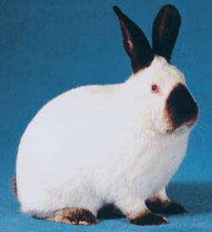

Herkomst:
De Californian is een fokproduct van de Amerikanen. George West uit Californië begon in 1923 met het fokken van dit konijnenras. De dieren werden in 1929 voor het eerst tentoongesteld maar het ras werd pas 10 jaar later officieel erkend. Een paar jaar na de Tweede Wereldoorlog kwamen de eerste Californians naar Europa. In het begin was er voornamelijk interesse vanuit de vleesindustrie maar later kwam het ras ook in de sportfokkerij in de belangstelling.

Omschrijving van het uiterlijk:
De Californian is een goed bevleesd konijn. Hij heeft een brede en ronde achterhand, een volle en diepe borst en een brede rug. In de meeste landen, waaronder het land van herkomst, wordt een matig gestrekt lichaam voorgeschreven, in andere landen ziet men juist graag een wat korte geblokte lichaamsbouw. De voorhand is vrijwel even breed als de achterhand. De kop is goed ontwikkeld en de nek is erg kort. De gemiddelde oorlengte is 12 centimeter en het gewicht kan per land variëren van 3 tot 5 kilo, maar is gemiddeld 4 tot 4,5 kilo.

Witte van hotot

- afbeelding

Herkomst:
De Witte van Hotot is een Frans ras dat ontwikkeld is door de konijnenliefhebster Eugenie Bernard. Ze is hier mee een van de weinige vrouwen uit de geschiedenis die en rol van betekenis heeft gespeeld in de konijnenfokkerij. De rasnaam heeft het konijn te danken aan het dorp waar Mevrouw Bernard woonde, namelijk Hotot en Auge. Hoewel ze steeds beweerde dat ze haar konijnenras gefokt had uit 'Gewone' Bonte konijnen, menen diverse experts dat dit niet mogelijk is. In 1940 werd het ras officieel erkend in Nederland.

Omschrijving van het uiterlijk:
Dit bijzonder tot de verbeelding sprekende konijnenras wordt gekenmerkt oor een wat gestrekte lichaamsbouw en een vrede voorhand, rug en achterhand. De poten zijn relatief kort. Het gewicht ligt tussen de 3,5 en 5 kilo. De oren hebben een gemiddelde lengte van 13 centimeter.

Zilvervos

- afbeelding

Herkomst:
De Zilvervos is rond de jaren 1920 vrijwel gelijktijdig in Engeland, Amerika en Duitsland ontstaan, maar Engeland wordt als belangrijkste land van dit ras genoemd. In Engeland maakte men in 1924 voor het eerst melding van zilvervossen. Het ras is ontstaan door kruisingen tussen Tans en Chinchilla's en later heeft men Angorakonijnen ingekruist om een dikkere vacht te verkrijgen met een grote hoeveelheid onderwol. De Chincilla heeft de langere beharing in de hand gewerkt. In 1926 werd het ras voor het eerst tentoongesteld in Engeland.

Omschrijving van het uiterlijk:
De zilvervos weegt tussen de 3 en ruim 4 kilo. Konijnen van dit ras zijn stevige dieren met korte, gespierde poten. De kop is vooral bij de mannelijke dieren goed ontwikkeld, met een brede schedel en flinke wangen. De oren zijn goed behaard en staan rechtop. Ze hebben een gemiddelde lengte van 12 centimeter.

Papillon

- afbeelding

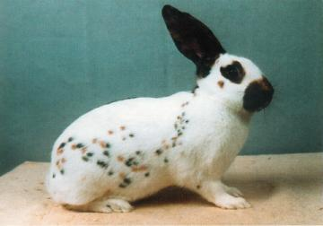

Herkomst:
De Papillon stamt uit Engeland ondanks zijn Franse rasnaam. De Papillon is een van de opvallendste en populairste konijnenrassen. Het werd in het midden van de 19e eeuw ontwikkeld uit verschillende rasloze, gevlekte konijnen die leken op de Lotharinger. Het werd voor het eerst in 1849 omschreven. De fokkers wilden graag een mooi konijn fokken met een bijzondere aftekening, een "luxe" konijn dus. Het ras was tussen 1850 en 1860 bijzonder populair maar raakte in vergetelheid. Twintig jaar later doken ze weer op. De eerste dieren hadden bijna alleen een zwarte vlektekening. Pas later werden de driekleurige dieren geïntroduceerd. De eerste Papillons kwamen in 1889 op het Europese vasteland terecht. De naam Papillon betekent vlinder en verwijst naar de vlindertekening op de neus.

Omschrijving van het uiterlijk:
De papillon is een slank konijn en heeft een lang lichaam, waarop de voorgeschreven lichaamstekening het beste uit kan komen. De hals is normaal van lengte en duidelijk zichtbaar. De stevige poten zijn recht en qua lengte in verhouding met het lichaam. De oren hebben een gemiddelde lengte van 11 centimeter. Papillions wegen tussen de 2.5 en 3,5 kilo.

Alaska

- afbeelding

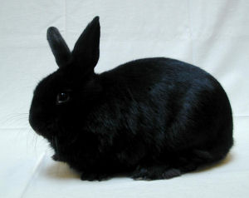

Herkomst:
De Alaska is afkomstig uit Duitsland. Alaska lijkt een ongelukkig gekozen naam voor een zwart konijn maar slaat op het feit dat de fokkers het doel hadden een zwart konijn te fokken met witte haartoppen, qua kleur lijkend op de Alaska-vos. Hiertoe werden Klein Zilvers, Hollanders, Havana's en Russen gekruist. Hieruit verschenen twee soorten: effen zwarte konijnen en dieren met een zwarte vacht waarvan de dikkere en langere haren in de vacht wit waren. Ondanks alle inspanningen bleek het niet mogelijk een konijn te fokken met de vacht van de vos. Men besloot toen zich toe te leggen op het fokken van een lakzwarte vacht. In 1907 werd het ras voor het eerst op een tentoonstelling gebracht.

Omschrijving van het uiterlijk:
Havana's hebben een gedrongen en korte lichaamsbouw. Het lichaam is breed en zowel aan de voor als de achterkant mooi afgerond. Het konijn laat weinig nek ziek. De poten zijn gemiddeld van lengte. De kop moet vrij kort en vooral bij rammen erg breed en goed ontwikkeld zijn. De oren zijn afgerond aan de punten en de gemiddelde oorlengte is 11 centimeter. Havana's kunnen 2,5 tot 4 kilo wegen.

Beige

- afbeelding

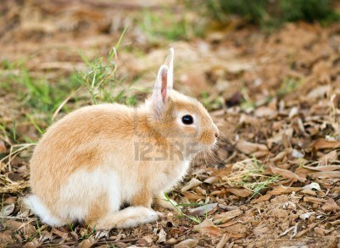

Herkomst:
Konijnen met deze bijzondere vachtkleur ontstonden zowel in Nederland als in Engeland. Fokkers hebben jarenlang dit ras onder dezelfde rasnaam gefokt zonder dit van elkaar te weten. Het ras in in 1940 in Nederland erkend.

Omschrijving van het uiterlijk:
De lichaamsbouw is vergelijkbaar met die van de Havana. De beige/Isabella hebben beide een geblokte lichaamsbouw met een brede borst en rug, brede schouders en een soepel afgeronde achterhand. De nek is kort en gespierd; de kop is breed en kort. De poten zijn qua lengte en zwaarte in verhouding met het lichaam. De oren zijn stevig hebben afgeronde punten en zijn ongeveer 11 centimeter lang. Het gewicht ligt tussen de 2 en 3,5 kilo.

Thrianta

- afbeelding

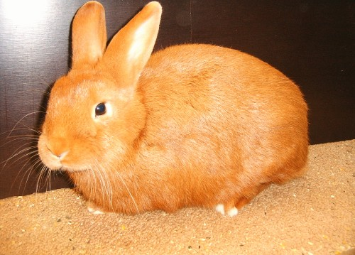

Herkomst:
De Thrianta is een Nederlandse creatie van de heer Andrea uit Assen. Hij gebruikte hiervoor Tans, Havana's, Papillon. Het doel was een eenkleurig oranje ras te krijgen. Het ras werd erkend op 1 mei 1940. Helaas was er aan het einde van de Tweede Wereldoorlog weinig belangstelling voor dit ras en werd van de lijst van erkende rassen afgevoerd. In Duitsland was er een ras dat veel op de Thrianta leek, dit ras was alleen wat bleker van kleur. Het werd opgebouwd met behulp van Tans, Havana's, Klein Chinchilla's, Klein Zilvers, Japanners, Rode Nieuw-Zeelanders en de laatste Thrianta's. Einde van de jaren zestig werden de nakomelingen van deze konijnen weer opgekocht door Nederlandse fokkers.

Omschrijving van het uiterlijk:
Thriantha's zijn kleine konijnen met een gedrongen bouw. Het gewicht ligt tussen de 2 en ruim 3 kilo. De rug is vrij kort en de borst is breed. De poten zijn recht, stevig en gemiddeld van lengte. De achterhand mooi vloeiend afgerond zijn. Thriantha's hebben een goed ontwikkelde brede, korte en wat bolle kop. De oren hebben afgeronde toppen. De lengte daarvan ligt tussen de 8 en 10 centimeter.

Hulstlander

- afbeelding

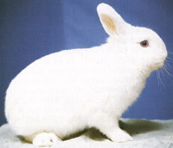

Herkomst:
De Hulstlander is een betrekkelijk nieuw ras en is gefokt door J. de Graaf in de streek Hulstlanden in Overijssel. Hij heeft hierbij gebruikt gemaakt van Witte Weners en blauwogige Pooltjes. Het ras is begin 1980 ontstaan en werd in 1984 opgenomen in de standaard van de Nederlandse konijnenfokkersbond. Het ras komt in andere landen nog nauwelijks voor.

Omschrijving van het uiterlijk:
De Hulstlander is een klein konijnenras met een geblokte bouw. Het lichaam is kort en vol. met mooi afgeronde lijnen. De korte poten zijn stevig en recht. De hals is erg kort. De kop is kort en breed, en de wangen zijn flink. Van opzij gezien heeeft de kop een bol profiel. De oren hebben een gemiddelde lengte van 9 centimeter. Ze zijn stevig, goed behaard en worden in een v-vorm gedragen. Hulstlanders wegen ongeveer 2,5 kilo.

Kleurdwerg

- afbeelding

Herkomst:
De kleurdwerg is in de jaren '30 in Nederland ontstaan door het kruisen van de Roodoog Pool en kleine wilde konijnen. Het werd in 1938 voor het eerst op een tentoonstelling uitgebracht. In 1940 werd het ras officieel erkend. De Kleurdwerg komt in alle konijnenkleuren, uitmonsteringen en aftekeningen voor. De Kleurdwerg is het meest gewilde konijn bij fokkers door zijn schattige voorkomen en diversiteit aan kleuren waarin het ras kan worden gefokt.

Omschrijving van het uiterlijk:
Kleurdwergen hebben een sterk gedrongen lichaamsbouw en een erg korte nek. De pootjes zijn fijn en recht en de voetjes zijn kort. Het kopje is bolrond, met een breed voorhoofd en brede wangen. Vanaf de zijkant gezien is het neusbeen sterk gebogen. De ogen zijn relatief groot en vol. De oren zijn smal en fijn van structuur. Ze staan rechtop en dicht tegen elkaar aan. De lengte ervan is ongeveer 5 centimeter. In Nederland mag een konijn van dit ras beslist niet minder wegen dan 8 ons en niet meer dan 1 kilo.

Voskonijn

- afbeelding

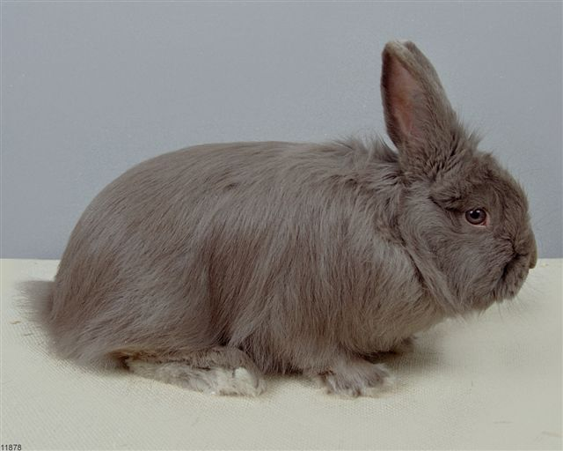

Herkomst:
De Voskonijn is ontwikkeld uit o.a. Havanna's, Chinchilla's en Angora's. In 1925 werd het konijnenras erkend onder de naam Schweizer Fuchskaninchen. De oorspronkelijke bedoeling was een konijn te fokken met dezelfde vacht als de vos. Hierin is men echter nooit geslaagd. Het konijnenras werd wel erg populair. In 1932 werden in Duitsland een aantal konijnen tentoongesteld onder de naam Blauwvos. In Nederland werd het ras in 1933 erkend. Na de Tweede Wereldoorlog werd het ras in Zwitserland weer verder ontwikkeld en is inmiddels een bekende verschijning op tentoonstellingen.

Omschrijving van het uiterlijk:
Voskonijnen hebben een gespierd lichaam. Vooral de kop valt op; deze moet goed ontwikkeld zijn met flinke wangen. Het lichaam gaat vrijwel halsloos over in de kop. Zoals bij vrijwel alle andere konijnenrassen is de kop van de ram beter ontwikkeld dan die van de voedster. De gemiddelde oorlengte is 11 centimeter. Voskonijnen wegen tussen de 2,5 en 4 kilo.
Nederlandse hangoordwerg

- afbeelding

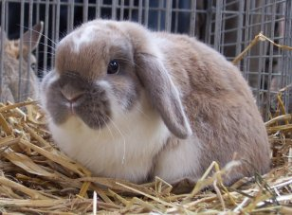

Herkomst:
De Nederlandse hangoordwerg is een Nederlands ras, vrijwel gelijktijdig maar onafhankelijk van elkaar gefokt door de bekende Nederlandse all-round keurmeester en Tankonijnenfokker A. De Cock uit Tilburg en E.J. Schrey uit heerlen. Eerstgenoemde wordt in de literatuur als belangrijkste persoon bestempeld voor de totstandkoming van het ras. In 1952 vatte hij het plan op om een miniatuurversie van het franse hangoor te fokken. Hij kruiste hiervoor een Fransehangoorvoedster met een kleurdwergram in de kleurslag blauw-marter. De jonge konijntjes die daarna het levenslicht zagen, hadden tot zijn spijt geen van alle hangoortjes, en ook een terugkruising van een van de jongen met een franse Hangoor had niet de gewenste effect. Met de inbreng van de Engelse Hangoor had A. De Cock meer succes, al werden er veel konijnen geboren die 1 staand en 1 hangend oor hadden, of waarvan beide oren stonden. Het heeft hem uiteindelijk ruim 12 jaar selectie en inspanning gekost om tot een klein hangoorras te komen. In 1964 toonde hij zijn nieuwe ras voor het eerst aan het grotere publiek op een konijn- en pluimvee tentoonstelling in ’S Hertogenbosch. In datzelfde jaar werd het ras door heel Nederlande konijnenfokkersbond officieel erkend. Dhr. Schrey begon met het fokken van een miniatuurversie van de Franse Hangoor omstreeks 1962. Hij ontwikkelde zijn ras uit papillons, kleurdwergen, en Franse Hangoor. Vier jaar later presenteerde hij zijn dieren op de bekende Ornithophilia-tentoonstelling te Utrecht. In de beginperiode waren het vooral de madagaskarkleurige, konijnfrijze en ijzergrauwe dieren die veel op tentoonstellingen te bewonderen waren. De andere kleuren werden pas later ontwikeld. In engeland werd het ras in 1968 ingevoerd en daar kreeg het in 1976 een officiële erkenning. In 1969 werden de eerste Nederlandse Hangoordwergjes naar de Verenigde Staten geëxporteerd, waar vooral de albino’s een marterkleuren binnen korte tijd mateloos populair werden- en dat zijn ze nu nog.

Omschrijving van het uiterlijk:
Kort en gedrongen, halsloos, type. Breed in schouders en borst. De nek is kort en krachtig ontwikkeld. De ruglijn loopt vanuit de nek met een lichte welving naar de fraai afgeronde achterhand. De afronding van de brede achterhand verloopt in een korte ronding. De benen zijn stevig, kort en dik. De vacht is dicht, zacht en glanzend met veel onderwol. De ideale pelsconditie bij het tentoonstellingsdier is een geheel doorgehaarde pels, zonder dun behaard of kaal plekje. de verharing herkent men duidelijk aan het grannenhaar, het oude, afstervende en het nagroeiende, krachtig gekleurde haar is zichtbaar en te onderscheiden. Niet enkele in het rond vliegende haren, maar flink loslatend haar is als verharing te beschouwen. De pels moet vol ingehaard, glanzend en aanliggend zijn.De kop dient sterk ontwikkeld zijn, breed tussen de ogen met sterk ontwikkelde wangen en snuit. Het neusbeen is sterk gebogen. Bij de ram is een kleine kin-knobbel toegestaan. Hieronder verstaat men een aanhangseltje, zo gering mogenlijk.De oorlengte bedraagt 21 tot 26 cm. Ze worden gemeten van oorpunt tot oorpunt met inbegrip van de schedelbreedte. De oren hangen loodrecht naar beneden met de schaalopening naar de kop gekeerd. Aan het uiteinde zijn ze lepelvormig afgerond. Hoe dikker en steviger de oren zijn, hoe beter. Vouwen en plooien in de oren zijn foutief. Door de ombuiging van de oren aan de wortels ontstaan twee zichtbare verhogingen, kronen genaamd. Deze moeten sterk ontwikkeld zijn.De Nederlandse Hangoor Dwerg is erkend in de volgende kleuren: Konijngrijs, Konijngrijs bont, IJzergrauw, IJzergrauw bont, Blauwgrijs, Blauwgrijs bont, Blauwgrauw, Blauwgrauw bont, Zwart, Zwart bont, Blauw, Blauw bont, Madagascar, Madagascar bont, Isabella, Isabella bont, Midden sepiabruin marter, Midden blauw marter, Midden geel marter, Sallander, Wit met rode ogen en Wit met blauwe ogen.

Gele van Bourgondië

- afbeelding

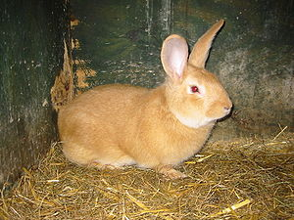

Herkomst:
Dit ras vindt zijn oorsprong in het zuidoostelijke deel van Frankrijk. Het ras wordt daar al honderden jaren raszuiver gefokt. Destijds werd dit ras gefokt voor het vlees, later is men voor de bontindustrie ook op de kwaliteit van de vacht gaan selecteren. Vanaf het begin van de 20e eeuw kregen ook fokkers uit andere landen interesse in dit ras. Het ras is tot dusver nog niet in alle landen erkend. We zien in diverse landen afwijkende rasstandaards die vooral verschillen laten zien met betrekking tot de vachtkleur.

Omschrijving van het uiterlijk:
Kop: flinke kop, breed tussen de ogen, krachtig ontwikkelde wangenOren: gemiddelde lengte van 14 cmLichaam: fors gebouw, brede en volle achterhand, poten zijn kort, recht en gespierd.Vacht: de vacht is langer dan normaal, zacht, veel onderwolKleur: de vachtkleur is geel en rood, zo egaal mogelijk, witte kringen rond de ogen en witte lijn langs de staart, de onderkant van de staart, binnenzijde van de poten en gehele buik zijn witGewicht: tussen 3,5 en 5 kilo.
Het gewicht is 4,00 tot 5,00 kg. Type, bouw en stelling Het type is matig gestrekt(typegroep B). De voorhand is breed en deachterhand is sterk ontwikkeld, als waarborg voor een goede vleesaanzet. De benen zijn kort en krachtig. De staart is flink ontwikkeld en wordt strak en recht tegen de achterhand gedragen . Het ras is middelhoog gesteld. Een juiste stelling toont de aanwezige rasadel. Bij overjarige vrouwelijke dieren is een geringe wamaanzet of halskraagje toegestaan.

Wener wit

- afbeelding

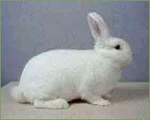

Herkomst:
Hoewel de Witte Wener dezelfde naam draagt als de Gekleurde Wener is dit toch een ander ras. Het is afkomstig uit Oostenrijk waar het door Wilhelm Mucke werd gefokt in het begin van de 20e eeuw. Hij kruiste hiervoor blauwe Weners met witte Hollanders met blauwe ogen. In 1907 toonde hij ze voor het eerst op een tentoonstelling. De dieren waren toen nog vrij klein. In de jaren daarna groeide de belangstelling met name in Duitsland. In 1909 werd het ras officieel erkend in Nederland en in 1910 in Duitsland. Sinds het einde van de jaren 70 hebben verschillende landen een scheiding gemaakt tussen gekleurde en witte Weners.

Omschrijving van het uiterlijk:
De Witte Wener weegt tussen de 3 en 5 kilo en behoort hiermee tot de middelgrote konijnenras. Ze hebben een flinke bouw , met een brede rug en achterhand, en brede schouders. Ze hebben flinke wangen en de kop in breed tussen de ogen. De oren hebben een gemidelde lengte van 15 cm

Van Beveren

- afbeelding

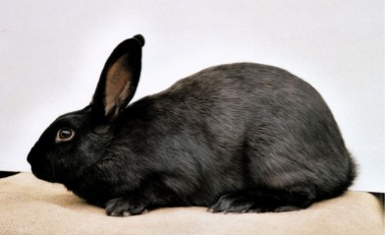

Herkomst:
De Van Beveren is een erg oud ras dat zijn naam dankt aan de stad waar de dieren oorspronkelijk vandaan komen: Beveren. Hoe het ras is ontstaan is niet helemaal duidelijk. Men heeft het vermoeden dat o.a. De Blauwe van Sint Niklaas en de Hollander deel van de ontwikkeling uitmaakten. Het ras werd al voor 1900 gefokt, in 1902 werd de eerste tentoonstelling voor het ras gehouden. Tijdens de Eerste Wereldoorlog kwamen de eerste exemplaren in Engeland terecht waar het nog verder veredeld werd.

Omschrijving van het uiterlijk:
Wat meteen opvalt bij dit konijnenras is de typische lichaamsvorm die bij geen enkel ander ras voorkomt. De achterhand is beduidend hoger dan de voorhand; In vaktermen spreekt men van een ‘mandolinetype’ of een ‘doorgesneden-peertype’ . Ook is de achterhand duidelijk breder en gespierder dan de voorhand. De kop van de Van Beveren is breed tussen de ogen, de oren zijn dik en hebben een afgeronde punt. De gemiddelde oorlengte is 13 cm. Het lichaamsgewicht ligt rond de 4 kilo.

Rus

- afbeelding

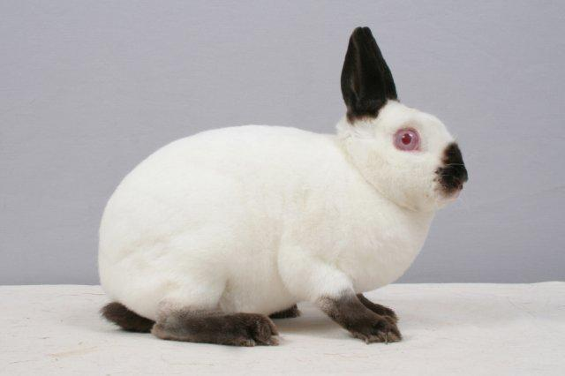

Herkomst:
Russen hebben een lange geschiedenis. Deze dieren kwamen al honderden jaren geleden voor in China waar ze als symbool voor vruchtbaarheid golden en bij aanvang van een nieuw jaar werden geofferd aan de goden. Hoe deze konijnen uiteindelijk in Engeland terecht kwamen in niet helemaal duidelijk. Sommigen beweren dat ze door Engelse zeevaarders uit het Himalayagebergte zijn meegenomen. Wat ook de geschiedenis is geweest zeker is dat ze in het midden van de 19e eeuw in Engeland werden gefokt onder de naam Himalayan. Rond diezelfde periode fokten de Fransen een zelfde soort konijn. De eerste Russen hadden een zwarte uitmonstering. Later maakten de andere kleuren opmars al bleef zwart het populairste.

Omschrijving van het uiterlijk:
De kop van de rus is vrij lang maar niet breed de oren zijn ongeveer 9 centimeter lang. Het lichaam is langgerekt, slak, mooi vloeiend afgeronde achterhand, vrij lange en slanke poten. De vacht van de rus is kortharig, dicht aanliggend, dicht ingepland en zacht. Gewicht ligt tussen de 2,5 tot 3 kilo.

Groot Zilver

- afbeelding

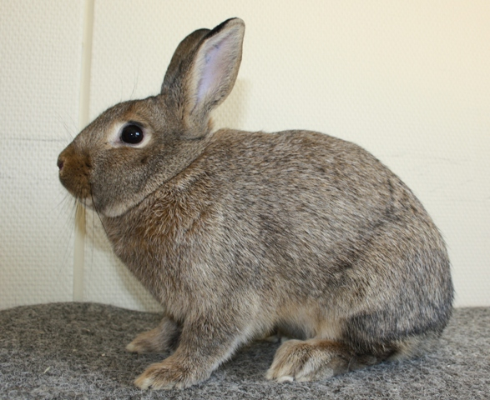

Herkomst:
Grote konijnen met de typische "verzilverde" haarpunten komen als eeuwenlang voor in Frankrijk, in de Champagnestreek. Ze werden op grote schaal gefokt in het begin van de 18e eeuw. Het zijn vooral de bijzondere pelzen geweest waarin de fokker geïnteresseerd waren. Begin 19e eeuw kwam het ras ook naar andere landen. Er is in 1927 uiteindelijk een rassenstandaard vastgesteld. De oorspronkelijke kleur van de Groot Zilver was zwart, maar door inkruising van Blauwe Weners, Belgische Hazen, Gele van Bourgondiërs is het kleurengamma inmiddels uitgebreid met blauwe, gele, konijngrijze en bruine kleurslagen.

Omschrijving van het uiterlijk:
De oren van de groot zilver zijn gemiddeld 14 centimeter lang, het lichaam is matig gestrekt, achterhand is breder dan de voorhand, brede en volle borst en een korte nek. De vacht is langer dan normaal, veel onderwol, en voelt zacht aan.
De kleur is konijngrijs, zwart, blauw, bruin en geel, de oogkleur is aangepast aan de vachtkleur wat inhoudt dat zwarte, gele en konijngrijze dieren bruine ogen hebben en blauwe dieren blauwe ogen, en weegt tussen de 3 en 4 kilo.

Rijnlander

- afbeelding

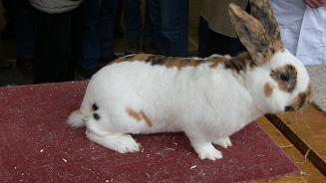

Herkomst:
De Rijnlander behoort tot de konijnenrassen met een opvallend kleurpatroon waarbij het lichaam overwegen wit is met gekleurde vlekjes op de kop en de zijden en een gekleurde aalstreep. Het ras werd begin 20e eeuw gefokt door de heer J. Heintz uit Grevenbroich in het Rijnland hetgeen gelijk de naam verklaart. Hij maakte onder meer gebruik van wildkleurig gevlekte raslozen konijnen en Japanners. Later is de Papillon ingekruist. In 1905 werd het ras officieel erkend en vond het zijn weg naar andere landen.

Omschrijving van het uiterlijk:
De kop van de Rijlander is goed ontwikkeld, doet rond aan en is breed, de oren zijn rechtostaand, lengte van de oren is ongeveer 12 centimeter. Lichaam is matig gestrekt met een vrij korten nek, gespierde poten. De vacht is glad tegen het lichaam aan, mooie glans. Er zijn twee variëteiten van de kleur: zwarte en roodgele aftekeningen met donkerbruine ogen, blauwe en gele aftekeningen met blauwe ogen.

Eksterkonijn

- afbeelding

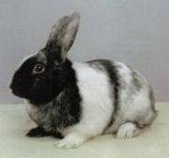

Herkomst:
Deze konijnen zijn in wezen Japanners waarvan de geelrode kleurvlakken wit zijn. Het Eksterkonijn bestaat als ras nog niet zo heel lang. Het is afkomstig uit Engeland en wordt daar Magpie genoemd.

Omschrijving van het uiterlijk:
De eksterkonijn is goed ontwikkeld met flinke wangen, het lichaam is licht gestrekt, erg korte hals, mooi vol en breed lichaam emet relatief korte en gespierde poten. De oren zijn afgeronde toppen met ongeveer een lengte van 12 centimeter. De vacht is kort, dicht aaneenliggend, glanzend, veel onderwol. De kleur tweekleurig in vier verschillende kleurstellingen: de ene kleur is altijd zilverwit en de contrasterende kleur kan zwart, bruin, blauw of lilac zijn. De zwarte en bruine dieren hebben bruine ogen, de lilac en blauw hebben blauwgrijze ogen.

Parelfeh

- afbeelding

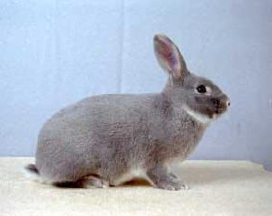

Herkomst:
Dit ras werd aan het begin van de 20e eeuw ontwikkeld. Het oorspronkelijke fokdoel was een konijnenras te ontwikkelen dat veel gelijkenis moest vertonen met de Siberische Eekhoorn. De fokker noemde zijn ras Düsseldorfer Perlfeh. Gelijktijdig ontwikkelde een andere fokker de Augsburger Perlfeh. Deze twee rassen werden in de loop der tijd samengevoegd en hebben een ras gevormd dat we tegenwoordig kennen als Parelfeh.

Omschrijving van het uiterlijk:
Parelfeh is goed ontwikkeld, breed en vooral niet lang. De oren zijn ongeveer 11 centimeter en afgeronde toppen. Het lichaam is kort, vierkant gebouwd, brede borst, schouders, rug en een soepel afgeronde achterhand, korte en gespierde nek. De vacht van de Parelfeh is kort, zacht aanvoelend, veerkrachtig, glanzend, dicht tegen het lichaam aanliggend, dicht ingeplant. Verder zit het gewicht tussen de 2 en 3,5 kilo. De kleur is blauwgrijs en de haaruiteinden hebben een wisselende kleurschakering dit word pareling genoemd. De buik, delen van de poten, onderkant van de staart zijn wit evenals de randen rond de ogen, een lijntje rondom de hals en de binnenkant van de oren.

Luchs

- afbeelding

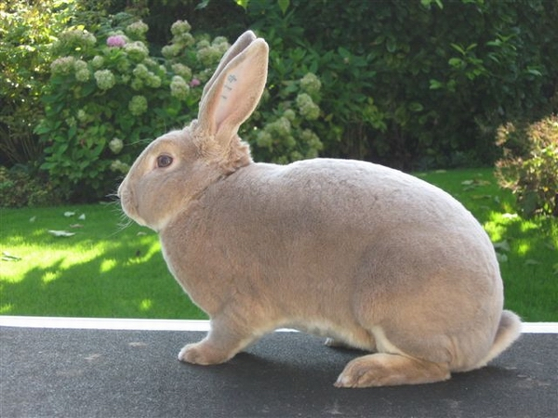

Herkomst:
Duitsland, Parelfehs, Marburger Fehs, Tans en Marters zijn gebruikt bij het tot stand komen van dit ras.

Omschrijving van het uiterlijk:

Gewicht: tussen 2 en 3,5 kilo Kleuren: Bijzondere kleur, grondkleur (dichtst tegen lichaam aan) is zuiver wit, tussenkleur is warm roodgeel en de uiteinden van de haren zijn zilverblauw. De buik en de onderkant van de staart zijn wit, net als de randen rond de ogen, de neus, een lijntje om de hals en de binnenkant van de oren

Steenkonijn

- afbeelding

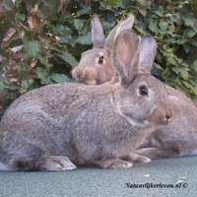

Herkomst:
Het Steenkonijn is een oud Belgisch ras dat afkomstig is uit de Vlaamse zandstreken. Het is rechtstreeks afkomstig van het gedomesticeerde wilde konijn en de benaming heeft het te danken aan de Vlaamse maateenheid 'steen' wat overeenkomt met 3,5kg, het slachtgewicht van deze konijnen. Dit dier werd veel geëxporteerd naar Engeland als vleeskonijn maar uiteindelijk stierf het uit. De verkoop van vleeskonijnen uit Vlaanderen viel terug door de massale import van konijn uit Australië. De heer Delounois slaagde erin enkele afstammende dieren op te kopen en kon in 1934 terug bekomen dat het konijn terug werd erkend.

Omschrijving van het uiterlijk:
Het is een klein konijn dat nog steeds veel gelijkenis vertoont met een wild konijn. Het heeft een gedrongen lichaam met korte, gespierde poten en rug. De korte nek draagt de goed ontwikkelde kop met korte oren tussen 9 en 11,5 cm. Het Steenkonijn heeft grote, licht uitpuilende donkerbruine ogen en de erkende kleuren zijn haaskleur, konijngrijs en ijzergrauw

Marter

- afbeelding

Herkomst:
De marter schijnt in verschillende landen tegelijk te zijn ontwikkeld. Op dit moment noemt men Zwitserland als land met de mooiste marters. De eerst marters hadden een bruine kleur, later kwamen de blauwe en als laatste de gele kleurslag. Oorspronkelijk was het een ras dat gefokt werd voor het bont.

Omschrijving van het uiterlijk:
Een marterkonijn herken je aan hun kleurpatroon of uitmonstering. De kleur van een middensepia marter doet denken aan de marter die in het wild voorkomt. De extremiteiten(snuit, oren, poten en staart) zijn donker. Over de rug loopt een donkere band bij de donkere kleuren zelfs tot 3/4 van de zijkant. Volgens de konijnenstandaard begint deze rugband achter de oren Daarna verloopt de kleur langzaam naar een lichte kleur.

Deilenaar

- afbeelding

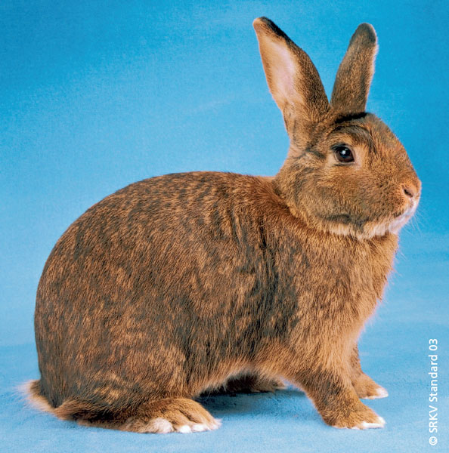

Herkomst:
Dit ras werd ontwikkeld door een fokker uit het plaatsje Deil in de Betuwe. Welke rassen hiervoor precies zijn gebruikt is onbekend maar vermoedelijk zijn o.a. Vlaamse Reuzen, Chinchilla's, Rode Nieuw-Zeelanders en Tans gebruikt. Op 1 mei 1940 werd het ras officieel erkend.

Omschrijving van het uiterlijk:
De Deilenaar heeft een brede kop, de oren zijn ongeveer 11 centimeter. Het lichaam is geblokt, gespierd en fors, kort, korte en brede hals. De vacht is langer dan van andere konijnen, glanzend, op de kop, oren en poten is de vacht korter dan op de rest van het lichaam. Het gewicht licht tussen de 2 en 3,5 kilo de kleur is warme roodbruine dekkleur met een zwarte onregelmatige en nogal zware ticking die zich over het hele lichaam uitstrekt.

Klein zilver

- afbeelding

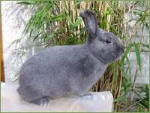

Herkomst:
De Klein Zilver komt oorspronkelijk uit Engeland. Dit ras is een van de oudste rassen ter wereld. Hij is ontstaan vanaf de 16e eeuw. Er zijn 2 soorten zilverkonijnen. Dat is de Klein zilver en de Groot Zilver. De Groot Zilver komt minder voor en is minder populair als de Klein Zilver. Het ras was voor het eerst in 1860 op een tentoonstelling te zien. In 1880 kwam er een rasstandaard voor de Klein Zilver in Engeland. Deze dieren zijn in 1907 erkend in Nederland.

Omschrijving van het uiterlijk:
De klein Zilver heeft een gewicht tussen de 1,75 en 3,25 kilogram. De lichaamsbouw is geblokt en de nek is erg kort. De rammen hebben een brede kop. Hij heeft een brede borst met een mooie afgeronde achterhand. Ze hebben brede oren, de lengte varieert tussen de 8 en 12 centimeter. De vacht van de Klein zilver is kort en dicht ingeplant. Ze hebben een glans die vooral bij de midden en donkere dieren tot z'n recht komt. Het ras is moeilijk te fokken. Bij de klein zilver treed de verzilvering geleidelijk op. Pas na 5 tot 6 weken gaat de vacht verzilveren. De 'gewone' haren die ze tot dusver hadden vallen uit en maken plaats voor de verzilverde haren. Hoe sneller het dier verhaart hoe sneller het verzilvering proces gaat. Klein Zilver konijnen hebben verschillende kleuren: Konijngrijs, zwart, blauw, havanabruin en geel.

Tan

- afbeelding

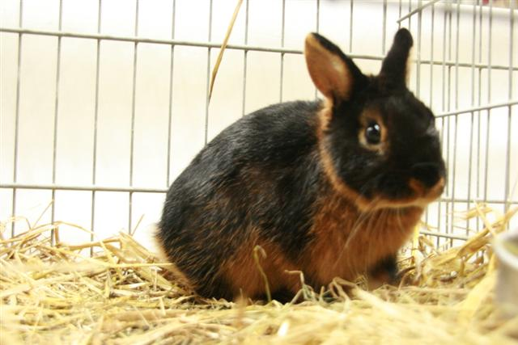

Herkomst:
Het populaire Tan-konijnen ras waar dit artikel over gaat is ontstaan in de 2e helft van de 19e eeuw in Engeland. Het 1e Tan-konijntje was een toevalstreffer. Het werd aangetroffen op een kleine wei van Dhr. Cox in Brailsford (gelegen in het hartje van Engeland in de buurt van Derby). Dhr. Cox hield een mengelsmoes van konijnenrassen, waaronder de Hollander en de Klein Zilver, maar ook rasloze konijnen en kruisingen liepen vrij rond in de wei.
Het Tan-konijntje met zijn zwarte dek en lichtgele buik, trok de aandacht van verschillende konijnenliefhebbers en fokkers. Deze liefhebbers (waaronder de fokker Purnell uit Cheltemham) besloten zich specifiek op deze kleur toe te gaan leggen. Ze noemde het ras Black and Tan. De 1e Tan-konijnen hadden een gele buik en een zwarte rugdek en een geblokte lichaamsbouw. De fokker Purnell uit Cheltemham kruiste een aantal Black and Tans met de Beligische Haas. De door Purnell gefokte dieren waren weliswaar dieper van kleur, maar ook langer en slanker van bouw. De dieren waren bovendien wat groter dan de oorspronkelijke Black and Tans.

Omschrijving van het uiterlijk:
Tan-konijnen hebben een gedrongen, volle lichaamsbouw met mooi afgeronde lijnen. De poten zijn recht en stevig, en qua lengte in verhouding met het lichaam. De nek is heel kort en de kop is vol, betrekkelijk kort en breed, met flinke wangen. Voedsters hebben een wat smallere kop. De oren zijn stevig, met mooi afgeronde punten en een gemiddelde lengte van 9cm. Tan-konijnen wegen tussen de 2 en 2,75 kilo en behoren hiermee tot de kleine konijnenrassen. De vacht is gemiddeld van lengte en heeft een fijne structuur. Het haar ligt dicht tegen het lichaam aan, wat een diepe glans geeft.

Sachsengold

- afbeelding

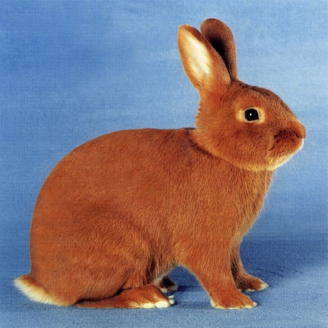

Herkomst:

De Sachsengold lijkt veel op de Thrianta, maar de vacht is minder warm van kleur. Het ras is gefokt door de Duitser Nennack uit Röhrsdorf. Hij heeft gebruik gemaakt van Tans, Havana's, Klein Chinchilla's, Klein Zilvers, Japanners, Rode Nieuw-Zeelanders en waarschijnlijk rasloze konijnen met een effen gele pels. Het ras werd in 1953 voor het eerst tentoongesteld. Het wordt voornamelijk in Duitsland en de omliggende landen gefokt met uitzondering van Nederland waar de Thrianta wordt gefokt.

Omschrijving van het uiterlijk:
De kop van de Sachengold is breed en kort, de oren zijn relatief kort, breed en goed behaard. Het lichaam licht gedrongen met een mooi afgeronde achterhand, stevige en rechte poten en een korte nek. Vacht is zacht aanvoelend, normale lengte, voldoende onderwol. De kleur is roodgeel met donkerbruine ogen

Pooltje

- afbeelding

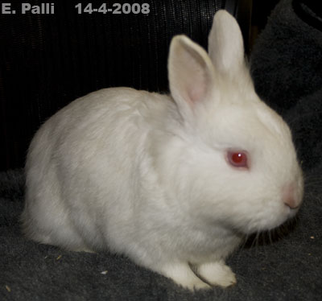

Herkomst:
Voor het eerste ontstaan van het oudste dwergras, de Pool, moet terug gegaan worden tot in de 18e eeuw. De oorsprong van de dwergvorm ligt echter in het duister. We moeten wel aannemen, dat mutaties de fokkers hebben geholpen, evenals bij het ontstaan van de reuzenvorm, het haastype en de gedrongen vorm van de Franse Hangoren. Hoe en wanneer ze ontstaan zijn, weten we dus niet. De Romeinen kenden ze zeker nog niet en in de oude literatuur komen ze niet voor. Eerst bij de opkomst van de sportfokkerij is de oudste vertegenwoordiger, de Pool, naar voren gekomen. Als afzonderlijke klasse op shows duikt de kleine aristocraat voor het eerst op in Engeland in 1845 en 15 jaar later in Frankrijk. Het is vrijwel zeker dat het uitgangsmateriaal het half wilde Park of Garennekonijn is geweest.

Omschrijving van het uiterlijk:
Pooltjes en kleurdwergen hebben een typisch uiterlijk. Van bouw zijn ze kort, gedrongen en halsloos. Hun schouders zijn fors en bijna even breed als hun mooi afgeronde en goed gevulde achterhand. Opvallend is hun bolvormig kopje met de brede kaken en snuit. Hierop horen kleine, goed sluitende oortjes, van beneden de 5,5 cm en die fijn van structuur horen te zijn. De oortjes eindigen in sierlijk afgeronde oortoppe

Sheltie

- afbeelding

Herkomst:
Cavia’s komen oorspronkelijk uit Zuid-Amerika waar ze door de vroegere bewoners, de inca’s al als huisdier gehouden werden. Wanneer de cavia in Europa is gekomen is niet zeker maar begin 18de eeuw werden er ook hier cavia’s gehouden.

Omschrijving van het uiterlijk:
Shelties lijken veel op langharige cavia's, alleen de rozet op de kop ontbreekt. Hierdoor groeit het lange haar van de shelties naar achteren, en niet als een pony naar voren. Je moet de shelties veel verzorging geven ze moeten iedere dag geborsteld worden.

Chinchilla

- afbeelding

Herkomst:
De chinchilla leefde oorspronkelijk in Zuid Amerika, In de 17de eeuw ontdekten de Spaanse kolonisten de chinchilla. Rond 1910 waren de chinchilla’s in het wild zo bijna uitgestorven ze probeerde ze in gevangenschap te fokken.

Omschrijving van het uiterlijk:
Chinchilla's meten van het puntje van de neus tot aan het begin van de staart ongeveer 30 centimeter. De staart is gemiddeld 15 centimeter. Het gewicht van de chinchilla ligt tussen de 450 en 700 gram, waarbij de mannetjes het grootste zijn.
De kop is gemiddeld van grootte, de oren staan rechtop. De ogen zijn amandelvormig tot rond, en de snorharen kunnen wel tussen de 10 en 15 centimeter worden.

Japanse Rat

- afbeelding

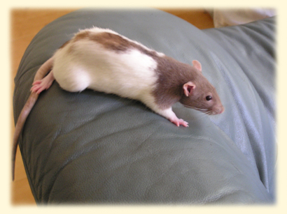

Herkomst:
Bij de japanner gaat het op een oude mutatie die in de 17de of 18de eeuw in het wild is ontstaan. In 1885 is het door H. Crampe geregistreerd.

Omschrijving van het uiterlijk:
In de meeste gevallen zijn de schouders en de kop gekleurd en loopt er een streep van de nek tot aan de aanzet van staart bij de Japanse rat. De rest van het lichaam heeft een andere kleur in de afbeelding is dat wit.

Afrikaanse stekelmuizen blz 75

- afbeelding

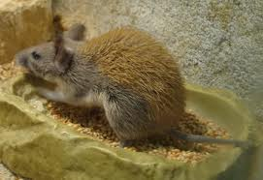

Herkomst:
Stekelmuizen komen van oorsprong uit Centraal en Noord Afrika, Azie en Zuid Europa. Ze wonen daar in groepen in de droge steppen en woestijnen en met struiken en bomen begroeit terrein. Het is en schemerdier en heeft tussen de lichtbruine tot zwarte haren stekels.

Omschrijving van het uiterlijk:
De Nederlandse naam voor Afrikaanse stekelmuizen is Nijlstekelmuis. Ze wegen tussen de 10 en 45 gram, en kunnen in gevangenschap tussen de 3 en 5 jaar worden. De staartlengte van deze dieren is tussen de 6 en 10 centimeter. Ze kunnen ongeveer tussen de 7 en 10 centimeter worden. (Dit is zonder de staart)

Hollander Muizen

- afbeelding

Herkomst:
De kleurmuis is al oud, al rond 1890 waren er muizenfokkers die met deze kleuren zaten te fokken.

Omschrijving van het uiterlijk:
De hollander muizen hebben hetzelfde kleurpatroon als de hollander konijnen. Deze muizen hebben een gekleurd achterlijf en twee gekleurde vlekken om de ogen. De rest van het lichaam is wit.

Tamme rat staartloos

- afbeelding

Herkomst:
De staartloze tamme rat, ook wel bobtail of manx genoemd. Is een mutatie die in de VS voor het eerst het levenslicht zag. In het jaar 1942 werd er voor het eerst melding gemaakt van ratten zonder staart, die zonder uitzondering allemaal in laboratoria geboren werden. De eerste staartloze tamme rat in handen van een rattenliefhebber werd geboren in de VS in 1983. Deze kwam voort uit twee geïmporteerde Siamese tamme ratten uit Engeland. Tamme ratten zonder staart zijn tot dusverre buiten de VS en Groot Brittannië zeldzaam. De dieren zijn dan ok niet op internationaal niveau erkend. Vooral het feit dat er in nestjes staartloze ratten ook wel dieren geboren worden met een mobiliteitsstoornis zorgt voor veel opschudding onder liefhebbers.

Omschrijving van het uiterlijk:
Staartloze tamme ratten hebben een enigszins andere lichaamsbouw dan hun soortgenoten met staart. Het lichaam is peervormig. Dat wil zeggen dat de achterhand wat hoger is dan de voorhand. Op tentoonstelling worden alleen volledig staartloze tamme ratten beoordeeld, ze mogen dus geen staartstompje of een halve staart hebben.

DikstaartGerbil

- afbeelding

Herkomst:
De dikstaartgerbril, is ook wel Duprasi-gerbril genoemd, is afkomstig uit het noordelijke deel van de Shara in Noord-Afrika.

Omschrijving van het uiterlijk:
De dikstaartgerbril is een van de vriendelijkste ogende dieren gerbrils. Hun vrijwel nekloze lichaam heeft ronde vormen, en hebben een brede kop. De poten zijn kort. Dikstaartgerbrils zijn tussen de 8 en 10 centimeter en wegen tussen de 40 en 50 gram. Ze hebben een geelachtige huidskleur met een subtiele donkere laag, wat ze als schutkleur hebben.

Naaktmuis

- afbeelding

Herkomst:

Naaktmuizen zijn ontstaan door een mutatie die door selectieve fok in laboratoria in diverse stammen vastgelegd is. Muizen als deze worden veel gebruikt voor kankeronderzoeken, omdat de naakte huid eventuele bijzonderheden eerder aan het licht brengt dan de muizen die wel behaard zijn.

Omschrijving van het uiterlijk:

Een volwassen muis is tot de staart ongeveer 13 centimeter lang, de staart is ongeveer even lang als het lichaam. Verder lijken ze meer rimpels te hebben, en een nadeel van de haarloosheid is als de dieren zich verwonden littekens blijven goed zichtbaar op de huid.

Russische Dwerghamster

- afbeelding

Herkomst:
De Russiche dwerghamster komt uit Siberie, Mantsjoerije en de noordelijke delen van China. Deze bijna kogelronde hamster wordt makkelijk hantam en is betrekkelijk verdraagzaam tegen soortgenoten en kan in tegenstelling tot de andere hamsters paarsgewijs gehouden worden.

Omschrijving van het uiterlijk:
Een Russische dwerghamster hoort volgens de geldende standaard voor de soort vrijwel kogelrond van bouw te zijn. Het lichaam heeft een doorsnee van ongeveer 7 centimeter. De kop is breed en heeft ronde, vrij bolle ogen. De oortjes zijn klein en rond. Ze zijn aan de binnenkant licht behaard. Het dier heeft korte beentjes en vijf tenen aan elke voet. De voetzooltjes zijn behaard. Hun schaars behaarde staartje is amper een halve centimeter lang, maar mag hooguit 1 centimeter en is nauwlijks zichtbaar. Door de wollige vacht op de achterhand. Russchische dwerghamsters zijn klein, en in de natuur wegen ze 20 tot 25 gram.

Borstelhaar cavia's

- afbeelding

Herkomst:
Oorspronkelijk komt de Borstelhaarcavia uit Engeland dit komt omdat er in Engeland mee werd gefokt. Hier worden deze dieren ook wel "Abyssinians" genoemd. Eigenlijk mag je wel stellen dat men in Engeland de basis heeft gelegd voor de caviasport.

Omschrijving van het uiterlijk:
Deze cavia's hebben dezelfde lichaamsbouw als andere cavia's, maar door de plaatsing van de rozetten op onder meer de achterhand komt de hoge schoft wat minder uit de verf en lijken ze een even hoge achterhand als voorhand te hebben.

Kleurmuis Normaalhaar

- afbeelding

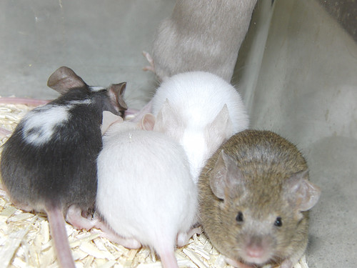

Herkomst:
De normaalharige muis is de oorspronkelijkste kleurmuis. Deze muizen hebben eenzelfde soort beharing als de huismuis. Uit normaalharige muizen zijn de borstelharige, satijnharige en langharige muizen ontstaan.

Omschrijving van het uiterlijk:
Kleurmuizen hebben een slank en gespierd lichaam. Het kopje mag niet te spits zijn en de oren staan ver uit elkaar. De kop en het lichaam lopen vloeiend in elkaar over. Een volwassen muis is ongeveer 13 centimeter lang zonder staart. Volwassen muizen wegen tussen de 40 en 60 gram.

Degoe

- afbeelding

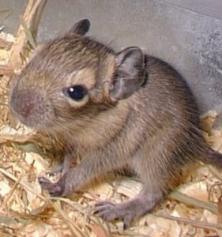

Herkomst:
Degoes zijn afkomstig uit het Andesgebergte in Chili in Zuid-Amerika. Daar leven deze vriendelijke dieren in grote troepen op de rotsen. Midden 18de eeuw werden de eerste degoes door Europeanen ontdekt. Vlak na hun ontdekking werden de degoes geïmporteerd naar dierentuinen in Europa.

Omschrijving van het uiterlijk:
De degoe die in het wild in Chili wordt aangetroffen is vaak veel groter dan de degoe als huisdier. In de vrije natuur levende degoes kunnen inclusief hun staart zo’n 40 centimeter of langer worden bij een gewicht van 2 tot 3 ons. Degoes die als huisdier worden gehouden, zijn bijna altijd kleiner en ook hun gewicht is lager.

Syrische hamster met satijnbeharing

- afbeelding

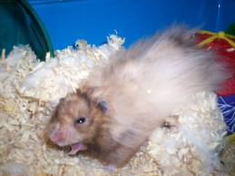

Herkomst:
De eerste beschrijving van Syrische hamster met satijnbeharing is van 1969. In betrekkelijk korte tijd zijn deze diertjes razend populair geworden. De satijnfactor ver erft dominant, wat inhoudt dat wanneer een normaal behaarde Syrische hamster met een Syrische hamster met satijnbeharing gaat, dat de kans groot is dat er een jongen komen met satijnbeharing.

Omschrijving van het uiterlijk:
Syrische hamsters met satijnbeharing behoren tot dezelfde lichaamsbouw als de normaal behaarde Syrische hamster dat betekend: Syrische hamsters hebben een brede en stompe kop met relatief grote ogen. De oren staan rechtop, ze hebben grote wangzakken waar ze eten in kunnen bewaren. De Syrische hamster is tussen de 12 en 16 centimeter lang. En weegt tussen de 120 en 180 gram.
Boerendoek

- afbeelding

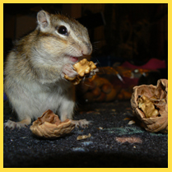

Herkomst:
De boerendoek is een grondeekhoorntje dat in het wild voorkomt in de noordelijke delen van Azië en Rusland. Hij wordt grond eekhoorn genoemd opdat hij zich, in tegenstelling tot veel andere eekhoorns, graag op de grond ophoudt in plaats van in de bomen.

Omschrijving van het uiterlijk:
De boerendoek worden van de neuspunt tot aan het begin van de staart tussen de 14 en 17 centimeter lang en ze wegen gemiddeld 100 gram. Hun behaarde staart heeft een lengte van ongeveer 10 centimeter. Ook hebben deze eekhoorns wangzakken waar ze eten in kunnen bewaren.

Amerikaans gekruinde cavia’s

- afbeelding

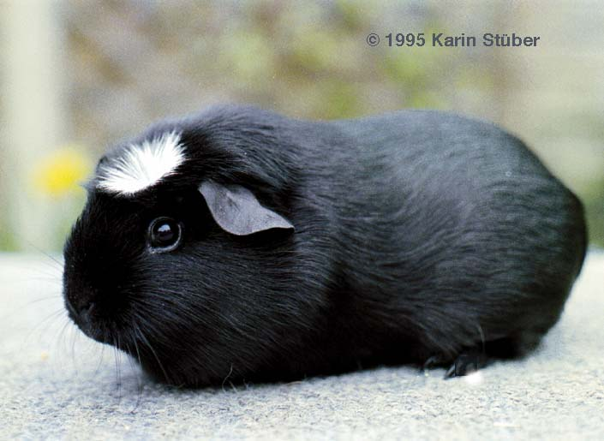

Herkomst:
Cavia’s komen oorspronkelijk uit Zuid-Amerika waar ze door de vroegere bewoners, de inca’s al als huisdier gehouden werden. Wanneer de cavia in Europa is gekomen is niet zeker maar begin 18de eeuw werden er ook hier cavia’s gehouden.

Omschrijving van het uiterlijk:
Amerikaans gekruinde cavia’s verschillen qua type en bouw niet van andere cavia variëteiten. Hun lichaam is wat gedrongen, goed bevleesd en gespierd, en aan zowel de voorhand en achterhand mooi afgerond. De pootjes zijn kort, gespierd en recht.

